PENILAIAN SUMATIF AKHIR SEMESTER GENAP
TAHUN PELAJARAN 2025/2026
PROYEK TUGAS AKHIR
(PROJECT WORK)

Pengertian
- Proyek Tugas Akhir/Project Work merupakan pendekatan pembelajaran melalui proses bekerja langsung pada pekerjaan yang sesungguhnya dan terstandar, karena itulah jika dilaksanakan secara berulang-ulang dan terarah serta didukung oleh iklim kerja yang memenuhi persyaratan, pada akhirnya dapat mencapai pembiasaan bekerja dengan tingkat kesalahan nol (zero defect).

- Uji kompetensi dengan pendekatan proyek tugas akhir/ project work pada dasarnya merupakan upaya untuk meningkatkan efektivitas dan efisiensi proses pembelajaran, dengan cara memadukan proses pembelajaran dan proses penilaian berbasis kompetensi/produksi, dalam hal ini setiap peserta didik/peuji harus melaksanakan tugas akhir sesuai dengan program keahliannya, dan dinyatakan selesai jika telah tuntas (mastery) memenuhi persyaratan standar kompetensi.

Pelaksanaan
Proses penilaian/pengujian dengan pendekatan project work secara keseluruhan dapat diuraikan sebagai berikut:

- Pemilihan dan Penentuan Judul/Tugas
Peserta didik bersama-sama dengan guru pembimbing berdiskusi menentukan judul/tugas project work, kemudian peserta didik menyusun proposal tugas akhir sesuai dengan hasil diskusi tersebut.

- Penyusunan Proposal
Proposal yang dimaksud adalah rencana kerja yang harus dibuat oleh peserta didik sesuai dengan judul/tugas yang dipilih dan dikembangkan dalam bentuk nama produk. Format proposal dan cara pengisiannya lihat lampiran 2.

Pembuatan proposal merupakan wahana pembelajaran untuk melatih dan membiasakan peserta didik/peuji berpikir dan bekerja secara rasional, logis dan sistematis; mulai dari menganalisis masalah/tugas yang harus dikerjakan, mengumpulkan/mengolah dan menggunakan informasi/data untuk menyelesaikan masalah/tugas, merencanakan pelaksanaan pekerjaan dengan memperhitungkan sarana/prasarana dan waktu yang tersedia, menyusun jadwal yang menggambarkan kapan dan di mana kegiatan dilaksanakan, serta bagaimana mengkomunikasikan rencana tersebut kepada pihak lain.
Peran guru pembimbing akan sangat menentukan efektif tidaknya kegiatan penyusunan proposal itu menjadi wahana belajar sebagaimana yang diharapkan.

- Proses Pelaksanaan
Setelah proposal disepakati, peserta didik di bawah bimbingan guru melaksanakan kegiatan atau pekerjaan project work sesuai dengan rencana yang telah disepakati dan dituangkan dalam proposal.
Selama kegiatan tersebut, guru melakukan pembimbingan dan penilaian terhadap proses dan hasil pekerjaan peserta didik mengacu pada format bimbingan serta memberikan catatan terhadap hal-hal yang menonjol baik yang positif maupun negatif.

- Kegiatan Kulminasi
Puncak kegiatan atau kulminasi dilakukan dalam bentuk pengujian berupa presentasi atau cara-cara lain yang lebih menjamin untuk meyakinkan penguasaan kompetensi oleh peserta didik/peuji, misalnya pergelaran, pameran, wawancara, penjualan/pemasaran produk, atau demonstrasi.
Pada kegiatan kulminasi itulah dapat dilakukan verifikasi oleh penilai dari DU/DI terhadap bukti-bukti hasil belajar yang telah dicapai oleh peserta didik, sehingga diperoleh keyakinan bahwa standar kompetensi yang dipersyaratkan telah dikuasai. Proses verifikasi tersebut dapat dipilih salah satu atau kombinasi dari bentuk-bentuk sebagai berikut:
- verifikasi terhadap portofolio;
- presentasi hasil dan pelaporan langsung;
- wawancara antara verifikator dan peserta;
- demonstrasi atau simulasi unjuk kinerja (praktik) secara menyeluruh atau bagian-bagian tertentu dari pekerjaan/tugas yang dianggap penting/kritis;
- penjualan hasil produk (keberterimaan oleh konsumen).

PEDOMAN PENULISAN PROPOSAL
PENILAIAN SUMATIF AKHIR SEMESTER GENAP

Proposal Proyek Akhir Semester dibuat dengan memenuhi PEDOMAN PENULISAN PROPOSAL PROYEK AKHIR SEMESTER GENAP sebagai berikut :

- Identitas Peserta Didik
Nama Siswa :
NIS :
Kelas :

- Judul Proyek

Contoh : Aplikasi Prakiraan Cuaca berbasis web

- Latar Belakang
Menjelaskan alasan pemilihan/penentuan produk/jasa yang akan dibuat, dilengkapi dengan referensi yang dijadikan acuan.

Contoh:

Pemilihan judul aplikasi prakiraan cuaca berbasis web umumnya didasarkan pada tujuan untuk memberikan informasi yang cepat, akurat, dan relevan terkait kondisi atmosfer bagi pengguna. Berikut adalah alasan utamanya:

Pentingnya Informasi Cuaca (Mitigasi Risiko): Aplikasi cuaca dibuat untuk melindungi jiwa dan harta benda dengan memberikan peringatan dini mengenai kondisi cuaca ekstrem, seperti hujan lebat, petir, atau panas ekstrem.

Pemanfaatan Teknologi Web: Pemilihan judul yang mencantumkan platform "Web" menunjukkan fokus pada kemudahan akses, mobilitas tinggi, dan penggunaan teknologi modern dalam menyajikan data.

- Keunggulan Dan Fungsi Produk/Jasa

Contoh:
Keunggulan Aplikasi Prakiraan Cuaca
Informasi Akurat dan Real-Time: Aplikasi modern sering menggunakan Public API untuk memberikan data yang akurat dan diperbarui secara instan.
Visualisasi Data yang Intuitif: Adanya peta cuaca interaktif, radar, grafik suhu, dan tingkat kelembapan yang mudah dipahami.
Fitur Ramalan Cuaca (Prediksi): Memberikan prediksi cuaca untuk beberapa jam kedepan atau bahkan beberapa hari ke depan, membantu pengguna untuk persiapan.
Peringatan Dini (Alert System): Memberikan notifikasi otomatis jika terjadi cuaca ekstrem, seperti hujan deras atau angin kencang di lokasi pengguna.
Tampilan yang Simpel dan Ringkas: Desain UI/UX yang sederhana (kartu data, peta) memudahkan pengguna membaca informasi tanpa kebingungan

- Desain Tampilan

Halaman Dashboard
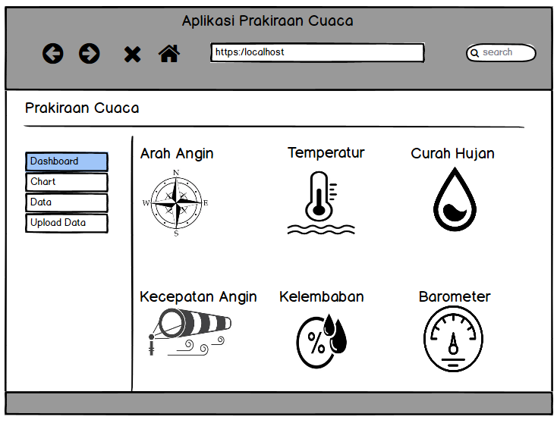

Halaman Grafik

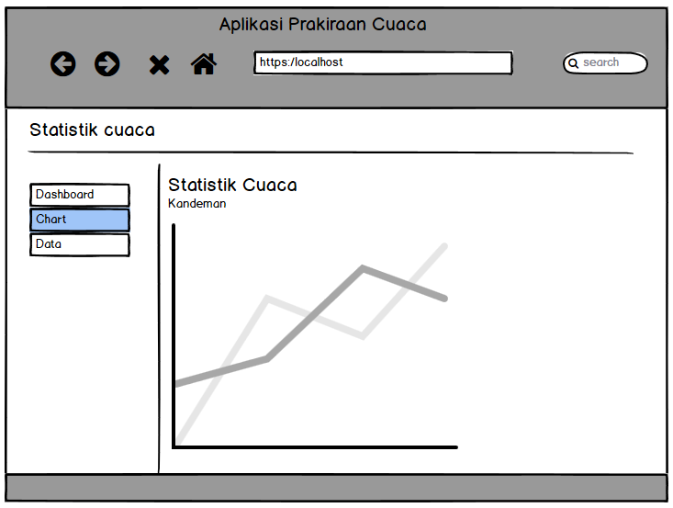

Halaman Data

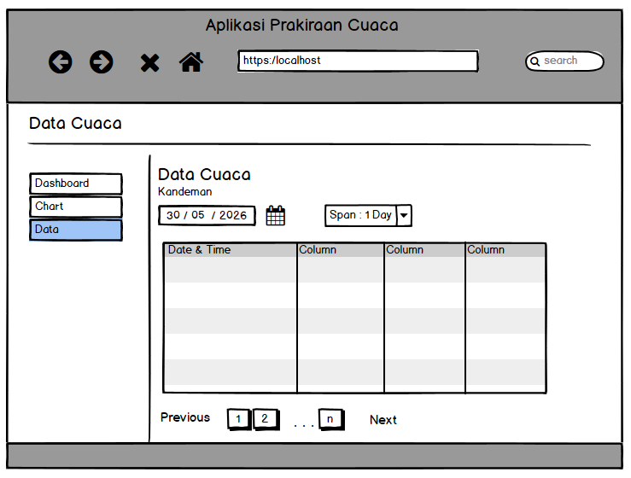

PEDOMAN PENULISAN DAN PELAPORAN
PENILAIAN SUMATIF AKHIR SEMESTER GENAP
PROYEK AKHIR

Laporan Proyek Akhir Semester dibuat dengan memenuhi PEDOMAN PENULISAN DAN PELAPORAN HASIL PROYEK sebagai berikut :

- Pedoman Penulisan Hasil Proyek
Format Laporan Hasil Proyek ditulis sesuai dengan ketentuan sebagai berikut;

- Cover Depan
Didesain memiliki informasi berikut:
- Judul Proyek Akhir (contoh: Laporan Aplikasi Cuaca berbasis web)
- Logo Sekolah
- Nama peserta didik dan NIS
- Kelas
- Nama Konsentrasi Keahlian
- Nama Institusi Sekolah
- Tahun pelaksanaan

- Pengantar Penulis
Berisi deskripsi penulis tentang isi laporan; bukan abstrak atau kesimpulan tetapi gambaran awal yang bisa menuntun pembaca untuk masuk dalam isi laporan. Pada bagian akhir, terdapat ucapan terima kasih kepada berbagai pihak yang membantu serta ditulis secara singkat dan menarik.

- Daftar Isi
Penulisan daftar isi dilakukan sesuai ketentuan, terutama berkaitan dengan huruf Kapital, Bab, Sub Bab, Penomoran serta Halaman. Seperti contoh berikut :

DAFTAR ISI

HALAMAN JUDUL i
HALAMAN PERSETUJUAN ii
DAFTAR ISI iii
KATA PENGANTAR iv

Hal.
BAB I PENDAHULUAN
- Latar Belakang
- Rumusan Masalah
- Batasan Masalah
- Tujuan Pembuatan

BAB II LANDASAN TEORI
- Pengertian HTML, CSS
- Pengertian Website
- Pengertian Cuaca dan Prakiraan Cuaca (masalah aplikasi yang dibuat)
BAB III DESAIN DAN PERANCANGAN APLIKASI
- Desain tampilan aplikasi
- Alat dan bahan yang digunakan

BAB IV IMPLEMENTASI DAN ANALISA
- Koding aplikasi
- HTML
- CSS
- JavaScript (jika ada)
- Tampilan Aplikasi
- Screenshot (tangkapan layar)
- Deskripsi tampilan dan cara penggunaan

BAB V PENUTUP
- Simpulan
- Saran
LAMPIRAN
Lembar Bimbingan

- Penomoran Halaman dan Footer
Halaman di letakkan di pojok kanan bawah. Footer rata kiri, dengan tulisan “Judul Proyek”

Contoh:

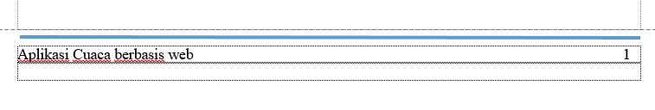
Gambar 1.1 Footer

- Ketentuan Lainnya

1 | Halaman | Jumlah halaman | Menyesuaikan kebutuhan
2 | Kertas | Jenis Kertas | A4
3 | Margin | Margin Atas, Bawah, Kanan  Margin Kiri | 3 cm  4 cm
4 | Huruf | Ukuran Huruf Judul BAB  Ukuran Huruf Isi | Times New Roman ; ukuran “14”  Times New Roman; ukuran “12”
5 | Spasi | Spasi Tulisan  Spasi Dalam Tabel | 1,5  1
7 | Penomoran | Pedoman Penomoran | A.  1.  a.  1)
8 | Format | Format pengumpulan laporan | PDF (Portable Document Format)

- Penutup
Merupakan kesimpulan dan saran, dimana peserta didik menganalisa pos-pos apa yang menyedot anggaran terbesar. Dan memberikan saran terkait hal tersebut, bagaimana mengatur keuangan perusahaan agar memiliki laba lebih besar lagi.

- Lampiran
Lampirkan form bukti bimbingan dan seluruh bukti transaksi yang berurutan berdasarkan tanggal terjadinya.

PANDUAN PRESENTASI
PENILAIAN SUMATIF AKHIR SEMESTER GENAP

- Presentasi
Hal yang perlu diperhatikan saat presentasi adalah:
- Durasi presentasi maksimal 5 menit
- Presentasi terdiri atas Pembukaan, Isi, dan Penutupan
- Dalam penutupan minimal sampaikan hal berikut: Sampaikan saran salam/kata penutup
- Pembukaan dan penutupan presentasi seluruhnya menggunakan bahasa inggris

- Media Presentasi
Untuk presentasi, peserta didik harus menyiapkan media presentasi yang akan membantu dalam presentasinya. Media presentasi boleh menggunakan aplikasi apapun yang dikuasai peserta didik. Contoh bisa menggunakan aplikasi Ms Power Point, Prezi, Powtoon, Canva Google Slides dan lain lain.

Buatlah tampilan presentasi yang menarik yang akan membuat audience tertarik untuk melihatnya. Jangan menggunakan terlalu banyak tulisan, tapi cukup tuliskan poin-poin yang akan disampaikan saja. Slide presentasi maksimal 5 slide, boleh kurang tapi tidak boleh lebih. Jika 2 slide saja dirasa cukup untuk mewakili apa yang hendak disampaikan maka tidak perlu membuat slide lainnya.

Jadwal Penilaian Sumatif Akhir Semester Genap

- Pembuatan proposal dan persetujuan : 4 – 11 Mei 2026
- Pembuatan Program dan Penyusunan Laporan : 4 Mei – 22 Mei 2026
- Presentasi : 25 Mei – 5 Juni 2026
- Pengumpulan Laporan : 24 Mei – 12 Juni 2026

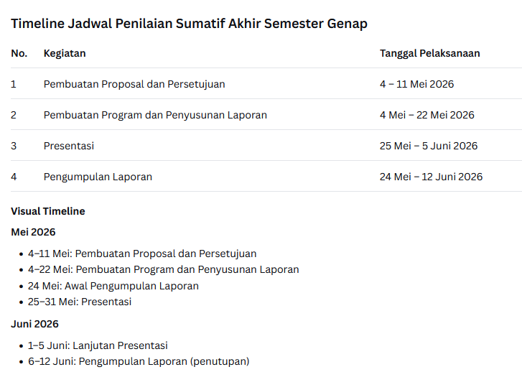

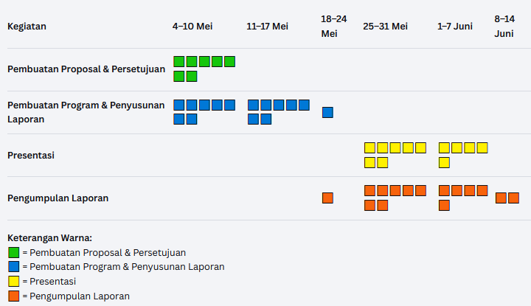

KISI-KISI PENILAIAN

Kisi-kisi penilaian Produktif

No | Kategori Penilaian | Nilai | Keterangan
1 | Waktu Pengumpulan Proposal | 90 – 100 | 4 – 5 Mei 2026
 |  | 75 – 89 | 6 – 7 Mei 2026
 |  | 0 – 74 | 8 – 11 Mei 2026
 | Waktu Pengumpulan Laporan | 90 – 100 | 24 – 29 Mei 2026
 |  | 75 – 89 | 1 – 5 Juni 2026
 |  | 0 – 74 | 8 – 12 Juni 2026
2 | Laporan Hasil Proyek
 | - Kaidah Pelaporan Produktif | 89 – 95 | Sempurna, hampir tidak ada kesalahan. Kalaupun ada, hanya kesalahan minor  (salah tulis, salah hitung, karena kurang teliti) dan kesalahan tidak lebih dari 3
 |  | 81 – 88 | Hampir sempurna, hanya ada kesalahan minor (salah tulis, salah hitung, karena kurang teliti) dan kesalahan tidak lebih dari 6
 |  | 75 – 80 | Cukup, meski terdapat kesalahan major/kesalahan penulisan program kesalahannya kurang dari 3 line
 |  | < 75 | Terdapat kesalahan major/kesalahan penulisan program lebih dari 3 line
 | - Bukti Pendukung | 85 – 95 | Bimbingan dan bukti lengkap dan sesuai
 |  | 75 – 84 | Bimbingan kurang, bukti lengkap
 |  | < 75 | Bimbingan dan bukti kurang
3 | Presentasi
 | - Analisa Laporan | 89 – 95 | Menyampaikan isi laporan dengan lancar, mampu menyampaikan kesimpulan dengan baik, mampu menjawab pertanyaan dengan tepat.
 |  | 81 – 88 | Menyampaikan isi laporan dengan lancar, mampu menyampaikan kesimpulan, mampu menjawab pertanyaan meski kurang tepat.
 |  | 75 – 80 | Menyampaikan isi laporan kurang lancar, mampu menyampaikan kesimpulan, mampu menjawab pertanyaan meski kurang tepat.
 |  | < 75 | Menyampaikan isi laporan tidak lancar, tidak mampu menyampaikan kesimpulan, tidak mampu menjawab pertanyaan.

LAMPIRAN – LAMPIRAN

Lembar Bimbingan

Nama Peserta Didik : ……………………………………………
Kelas : ……………………………………………

No | Hari/Tanggal | Materi Konsultasi | Arahan Pembimbing | Paraf & Nama Pembimbing
Catatan: Lakukan bimbingan minimal 4x

